R710R1/LEDW1820SX1

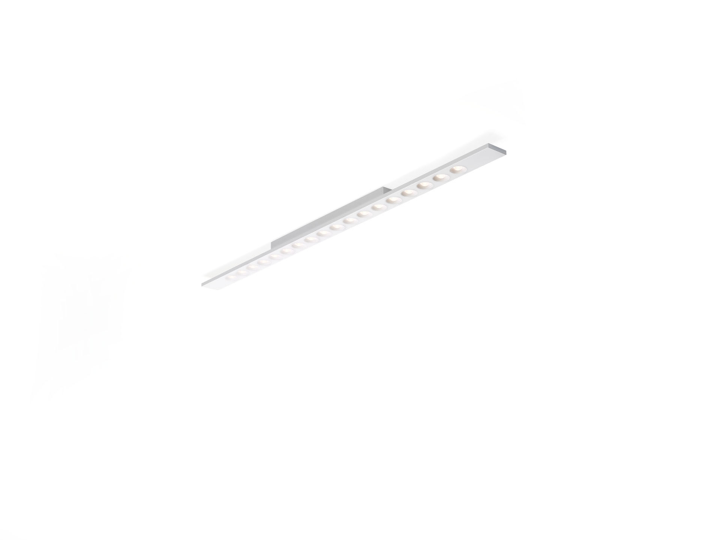
Opbouw- of pendelarmatuur met LED+LENS-optiek. LED+LENS™ optiek, polycarbonaat (PC) lens en cup, middelbreedstralend lichtverdeling. Behuizing met naadloos rechte hoeken en een visuele hoogte van 15 mm. De lenzen zijn verzonken in ronde kuipjes. Afmetingen: 1500 mm x 75 mm x 50 mm. LED+LENS™, een combinatie van hoogvermogenleds en individuele lenzen met een gepatenteerde oppervlaktestructuur voor een optimale lichtbeleving. De lenzen liggen verzonken in ronde kuipjes voor een comfortabele lichtervaring. Lichtstroom: 2250 lm, Specifieke lichtstroom: 118 lm/W. Opgenomen vermogen: 19.0 W, niet-dimbaar. Frequentie: 50-60Hz AC. Spanning: 220-240V. Isolatieklasse: klasse I. Led met superieure behoudfactor; na 50.000 branduren behoudt de armatuur 98% van zijn initiële lichtstroom (Tq = 25°C). Gecorreleerde kleurtemperatuur: 3000 K, Kleurweergave ra: 80. Standard deviation color matching: 3 SDCM. LED+LENS™ voor niet-verblindende lichtverdeling met UGR <= 16 en luminanties @ 65° 1000 Cd/m² cd/m² conform norm EN 12464-1 voor zeer hoge visuele eisen, bv. kwaliteitscontroles, precisiewerk. Gelakt plaatstaal behuizing, RAL9003 - signaalwit (structuurlak). IP-graad: IP20. Gloeidraadtest: 850°C. 5 jaar garantie op armatuur en driver. Certificeringen: CE, ENEC. Armatuur met halogeenvrije leads. De armatuur is ontwikkeld en geproduceerd volgens standaard EN 60598-1 in een bedrijf dat ISO 9001 en ISO 14001 gecertificeerd is.

